**Assigment1 môn DBI202x**

**21-10-2021**

**Họ Tên : LẠI MINH NHẬT TRƯỜNG**

**MSSV :FX10283**

Phân tích yêu cầu chức năng

| stt | Yêu Cầu | Chức năng cho người xem | Chức năng cho phóng viên | Chức năng cho biên tập viên |
| --- | --- | --- | --- | --- |
| 1 | Trang Chủ | Hiển Thị các bài viết mới |  |  |
| 2 | Lọc:chủ đề,thời gian,người viết... | lọc các bài báo theo 1 tiêu chí nào đó | l |  |
| 3 | Hiển Thị bài viết :tên bài,nội dung,người viết,ngày đăng... |  |  |  |
| 4 | Xem chi tiết bài báo | xem bài báo,comment,chia sẽ lên mạng xã hội |  |  |
| 5 | viết bài,yêu cầu đăng bài |  | viết bài mới,gửi yêu cầu review |  |
| 6 | Phê duyệt |  |  | mục review bài viết và gửi lại review cho phóng viên |
|  |  |  |  | phê duyệt bài viết của phóng viên |
| 7 | Quản lý phóng viên |  |  | Thêm,xóa,cấp quyền cho phóng viên |
| 8 | Quản lý bài đăng |  | chỉnh xửa bài viết | lên lịch cho bài đăng,xóa các bài đăng |

**mô hình ERD**

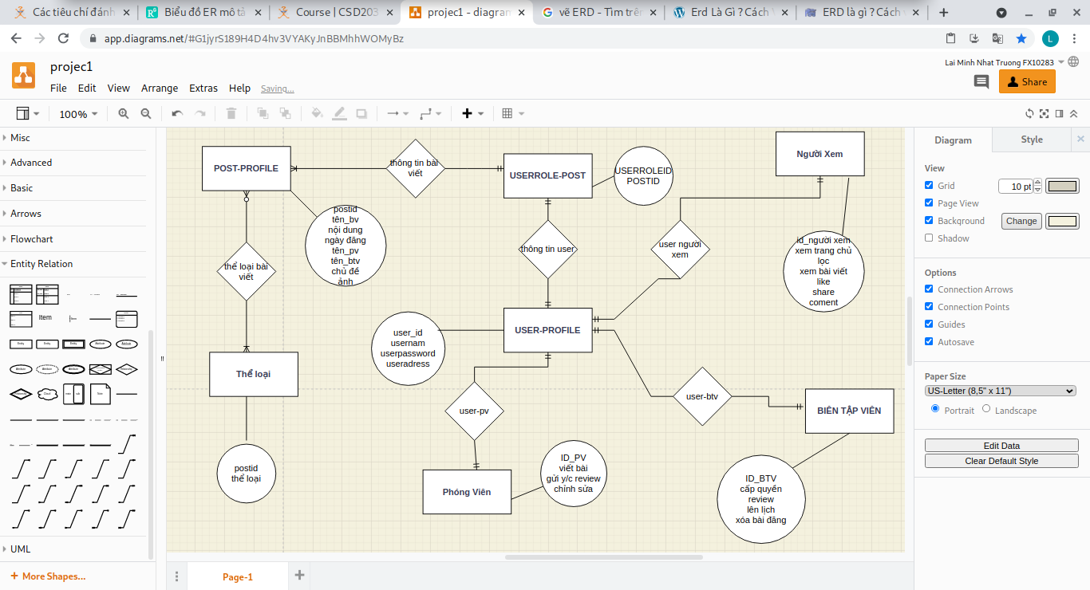

**Chuyển hóa ERD sang mô hình vật lý**

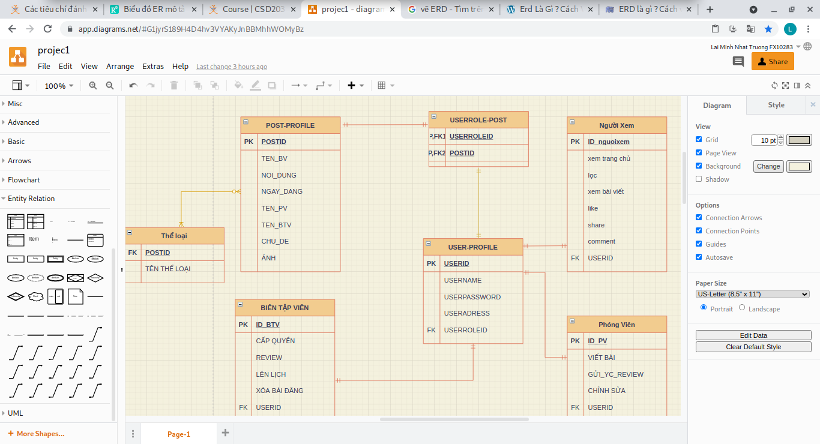

**3NF**

